В Управление Федеральной антимонопольной службы
России по Омской области
Адрес: 644010, г. Омск, пр. К. Маркса, 12А
Телефон/факс: (3812) 32-06-96, E-mail: to55@fas.gov.ru
от ИП Аблюкова Анастасия Владимировна
Адрес: Московская обл., г. Бронницы, ул. Мкр. Марьинский, д. 2, кв. 35
ИНН 732895107688, e-mail: 89153135202@mail.ru, тел. 8-915-313-52-02

Жалоба на Заказчика и его закупочную комиссию по 44-ФЗ

Заказчик:
Наименование организации, осуществляющей закупку КУ ЦЗН ГОРОДА ОМСКА
ИНН организации, осуществляющей закупку 5506042477
Роль организации, осуществляющей закупку Заказчик
Место нахождения Российская Федерация, 644043, Омская обл, Омск г, УЛИЦА ТАРСКАЯ, ДОМ 11
Почтовый адрес Российская Федерация, 644043, Омская обл, Омск г, УЛИЦА ТАРСКАЯ, ДОМ 11
Ответственное должностное лицо Павленко Оксана Владимировна
Телефон 8 (3812) 24 17 56
E-mail адрес opavlenko@czn.omskzan.ru
Факс 8 (3812)212053

Состав закупочной комиссии:

Сведения о закупке:
Статус Заключение контрактов
Способ закупки Электронный аукцион (71 ФЗ)
Адрес электронной площадки в сети Интернет http://www.rts-tender.ru
Номер закупки 0352200001120000037
Наименование объекта закупки Оказание услуг по профессиональному обучению лиц в возрасте 50-ти лет и старше, а также лиц предпенсионного возраста в виде переподготовки по профессии "Слесарь по ремонту и эксплуатации подземных газопроводов"

Доводы жалобы.
Заказчик опубликовал итоговый протокол аукциона, согласно которому:
Идентификационный номер заявки | Сведения об участнике закупки, вторая часть заявки на участие в электронном аукционе которого рассматривалась | Решение о соответствии или о несоответствии заявки на участие в аукционе требованиям, установленным документацией об аукционе
107670942 | АВТОНОМНАЯ НЕКОММЕРЧЕСКАЯ ОРГАНИЗАЦИЯ ДОПОЛНИТЕЛЬНОГО ПРОФЕССИОНАЛЬНОГО ОБРАЗОВАНИЯ "ИНСТИТУТ ГОСУДАРСТВЕННОГО И КОРПОРАТИВНОГО УПРАВЛЕНИЯ" | Соответствует требованиям
107621366 | ОБЩЕСТВО С ОГРАНИЧЕННОЙ ОТВЕТСТВЕННОСТЬЮ "УЧЕБНЫЙ ЦЕНТР - КРИОГЕННАЯ ТЕХНИКА" | Соответствует требованиям
107660584 | ЧАСТНОЕ УЧРЕЖДЕНИЕ ДОПОЛНИТЕЛЬНОГО ПРОФЕССИОНАЛЬНОГО ОБРАЗОВАНИЯ "УЧЕБНЫЙ ЦЕНТР ПРОМЫШЛЕННАЯ БЕЗОПАСНОСТЬ И ОХРАНА ТРУДА" | Соответствует требованиям
107660883 | ИП АБЛЮКОВА АНАСТАСИЯ ВЛАДИМИРОВНА | Не соответствует требованиям

Моя заявка была отклонена аукционной комиссией Заказчика.

При рассмотрении настоящей жалобы на действия организатора по отклонению моей заявки от определения поставщика прошу Комиссию УФАС обратить внимание на то обстоятельство, что среди прочего видами моей деятельности, как ИП, являются:
85.11 Образование дошкольное
85.14 Образование среднее общее
85.30 Обучение профессиональное
85.41 Образование дополнительное детей и взрослых
85.42 Образование профессиональное дополнительное

Согласно системному толкованию пунктов 17 – 20 статьи 2, части 1 статьи 15, частей 1 - 2 статьи 21, части 1 статьи 32, частей 1 и 2 статьи 91 Федеральный закон от 29.12.2012 N 273-ФЗ "Об образовании в Российской Федерации" для индивидуальных предпринимателей, осуществляющих образовательную деятельность без привлечения педагогических работников, включая реализацию образовательных программ посредством сетевой формы обучения, образовательная лицензия не требуется.

Соответственно, указанную в техническом задании закупки программу я могла бы в соответствии с требованиями Закона об образовании предоставить непосредственно слушателям, то есть без привлечения по найму преподавательского состава, и в таком случае лицензия на образовательную деятельность не требуется, поскольку согласно положениям части 2 статьи 91 Федерального закона от 29.12.2012 N 273-ФЗ "Об образовании в Российской Федерации" Соискателями лицензии на осуществление образовательной деятельности являются образовательные организации, организации, осуществляющие обучение, а также индивидуальные предприниматели, за исключением индивидуальных предпринимателей, осуществляющих образовательную деятельность непосредственно.

В свою очередь, Письмом Минфина России от 21.02.2018 № 24-02-03/11100 «О требовании о наличии лицензии в отношении работ, не являющихся самостоятельным объектом закупки; о действиях организатора при отсутствии лицензии во второй части заявки на участие в ЭА» установлено следующее:
«Если законодательством Российской Федерации не предусмотрено обязательного наличия у лица, выполняющего работы или оказывающего услуги, лицензии, свидетельства или иного документа, то организатор не вправе требовать наличия такого документа у участника закупки.

При этом следует иметь в виду, что в силу законодательства Российской Федерации: не Минэкономразвития РФ, а именно Минфин РФ является органом, имеющим полномочия давать разъяснения по Контрактной системе, включая разъяснения положений Федерального закона № 44-ФЗ.

Также, следует обратить внимание на то, что объект закупки в извещении Заказчика обозначен кодом:
ОКПД2 85.42.19.900 - Услуги по профессиональному обучению прочие

Частью 3 статьи 32 Федерального закона от 29.12.2012 N 273-ФЗ "Об образовании в Российской Федерации" прямо предусмотрено, что Индивидуальные предприниматели осуществляют образовательную деятельность по основным и дополнительным общеобразовательным программам, программам профессионального обучения.

А согласно части 2 статьи 91 Закона об образовании 273-ФЗ соискателями лицензии на осуществление образовательной деятельности являются образовательные организации, организации, осуществляющие обучение, а также индивидуальные предприниматели, за исключением индивидуальных предпринимателей, осуществляющих образовательную деятельность непосредственно.

Соответственно, мне для участия в данной закупке лицензия не требуется.

В то же время, Заказчиком определен победитель электронного аукциона АВТОНОМНАЯ НЕКОММЕРЧЕСКАЯ ОРГАНИЗАЦИЯ ДОПОЛНИТЕЛЬНОГО ПРОФЕССИОНАЛЬНОГО ОБРАЗОВАНИЯ "ДАЛЬНЕВОСТОЧНЫЙ ИНСТИТУТ ДОПОЛНИТЕЛЬНОГО ПРОФЕССИОНАЛЬНОГО ОБРАЗОВАНИЯ" ИНН 2721981346, чья заявка признана соответствующей требованиям аукционной документации.

Однако, следует обратить внимание на то, что победитель определен необоснованно ввиду следующего.

Согласно положениям части 2 статьи 10 Федеральный закон от 29.12.2012 N 273-ФЗ "Об образовании в Российской Федерации", образование подразделяется на 1) общее образование, 2) профессиональное образование, 3) дополнительное образование и 4) профессиональное обучение, обеспечивающие возможность реализации права на образование в течение всей жизни (непрерывное образование).

В соответствии с требованиями части 2 статьи 91 закона об образовании и Постановлением Правительства РФ от 28.10.2013 N 966 "О лицензировании образовательной деятельности" (вместе с "Положением о лицензировании образовательной деятельности"), лицензия на каждый вид и подвид образовательной деятельности выдается отдельно.

Таким образом, для того, чтобы соответствовать объекту закупки победитель аукциона должен обладать лицензией на такой вид образования, как [85.42.19.900] Услуги по профессиональному обучению прочие.

Но из информации в открытых источниках сети «Интернет» следует, что победитель аукциона не имеет лицензию на профессиональное обучение, так как она не соответствует объекту закупки.

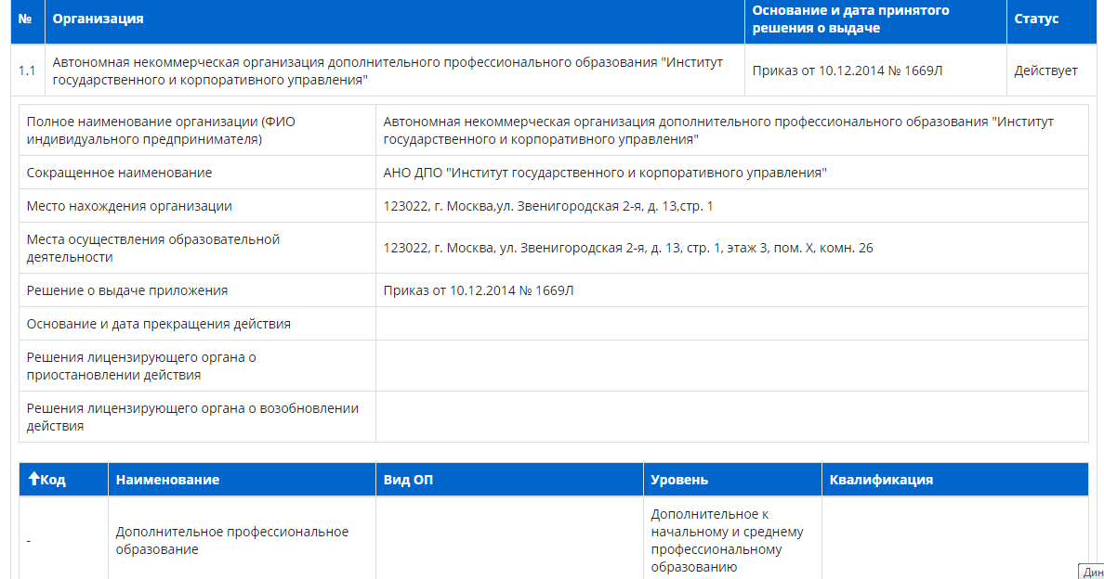

Также прошу обратить особое внимание на то обстоятельство, что аукционной комиссией Организатора при составлении итогового протокола проигнорированы требования частей 6, 7 и 8 статьи 69 Федерального закона от 05.04.2013 N 44-ФЗ "О контрактной системе в сфере закупок товаров, работ, услуг для обеспечения государственных и муниципальных нужд".

Действия заказчика и его закупочной комиссии наносят мне ущерб из-за применения пункта 27 статьи 44 закона 44-ФЗ.

На основании изложенного, в соответствии с требованиями статей 99 и 106 Закона 44-ФЗ, прошу отменить итоговый протокол рассмотрения вторых частей заявок в обжалуемом электронном аукционе и обязать Организатора торгов и его аукционную комиссию допустить мою заявку к определению поставщика (подрядчика, исполнителя), выдав им соответствующее предписание.

Также прошу привлечь руководителя, должностных лиц контрактной службы и членов закупочной комиссии Заказчика к административной ответственности, предусмотренной частями 2, 2.1 и 7 статьи 7.30 "Кодекса Российской Федерации об административных правонарушениях" от 30.12.2001 N 195-ФЗ РФ.

ИП Аблюкова Анастасия Владимировна / подписано ЭЦП 26 июня 2020 года

